Департамент образования города Москвы
государственное бюджетное профессиональное образовательное учреждение города Москвы
Московский колледж управления, гостиничного бизнеса и информационных технологий «Царицыно»

Моя семья и история страны

Медведев Иван Владимирович,
студент группы 17Т-04
Руководитель: Балашова Александра Федоровна

Москва 2018

Введение
Когда я был маленький, часто гостил у бабушки Валентины Алексеевны. Она рассказывала мне про моих предков. Мне всегда было очень интересно слушать ее рассказы. В подготовке этой работы мне помогало более десяти моих родственников. Изучение семейного древа очень увлекло меня. Древо получилось огромным, в работе представлю лишь его часть: первая ветка моей бабушки по линии мамы, вторая ветка моего дедушки со стороны мамы, и последняя линия моей бабушки и дедушки со стороны отца.

Ветка моей бабушки со стороны мамы
Прапрадед Митягин Григорий Семёнович (1898-1973 гг.)
Митягин Григорий Семёнович родился 6 февраля 1898 года в деревне Андреевской Архангельской области. Семья относилась к крестьянам, но жили они не бедно. Мать и отец занимались сельским хозяйством и скотоводством. Был старший брат Аркадий Семёнович Митягин.
Они имели образование семь классов церковно-приходской школы. После революции 1917 г были организованы колхозы. Григорий записался в колхоз и несколько лет работал простым рядовым колхозником. В 1925 году его избрали председателем колхоза, также работал председателем потребительского общества.
Он был очень строгим, худощавым и всегда очень подтянутым. Колхозники побаивались его, но очень уважали за справедливость и честность.
У него была жена Клавдия Митягина, с которой они прожили всю жизнь. Внуки называли ее ласково – бабушка Клаша. Они вели своё хозяйство: держали коров, свиней, кур, имели большой огород и палисадник. Рядом с их домом жил брат Григория. В браке с Клавдией у них родились три дочери: Валентина, Антонина и Тамара.
В 1972 году он очень сильно болел, и в 1973 году он умер.
2

Двоюродный прапрадед Митягин Аркадий Семенович (1906-1977)
Митягин Аркадий Семёнович родился 5 мая 1906 года в деревне Андреевской Архангельской области. Как и его брат, он окончил 7 классов церковно-приходской школы и продолжил обучение в ремесленном речном училище: отучился на капитана теплохода. После обучения он пошел работать по специальности. Был капитаном теплохода на реке Вычегда. Прожил он долго и умер из за проблем с сердцем в 1977 году.
Прапрабабушка Митягина Клавдия Алексеевна (1899-1978)
Митягина Клавдия Алексеевна родилась 12 июня 1899 года в деревне Милино Архангельской области. Родители Клавдии Алексеевны были крестьянами. Семья была небольшая по тем меркам, всего четверо детей. Клавдия закончила два класса церковно-приходской школы, после этого ей пришлось идти работать. С 12 лет работала в поле.
Ростом она была невысокая, худенькая, черноглазая и в молодые годы очень черноволосая, по характеру – очень живая и работящая .
При советской власти работала в колхозе.
Прожила долгую жизнь и умерла от старости в 1978 году.
Старшая дочь Клавдии и Григория Антонина (1924-2015)
Митягина Антонина Григорьевна родилась в 1924 году в деревне Андреевская Архангельской области. Все свое детство провела в деревне.
По характеру была очень спокойной и очень нелюбопытной. Она не любила ходить в школу, так как школа была за три километра от дома, но Антонина была в доме помощницей. Антонина окончила только 7 классов, поехала в город Котлас Архангельской области – поступила в профессиональное училище, но его не окончила. Во время Великой Отечественной войны работала в колхозе. В 1947 г вышла замуж за Сергея Михайловича Наговицына и переехала в поселок Лиманда в Архангельской области.
Ее муж Наговицын Сергей Михайлович родился 1920 году в деревне Милино, недалеко он Андреевской, где жила Антонина. Сергей Михайлович
3

был человеком добрым, отзывчивым. Запомнился таким: плотного телосложения, среднего роста, участник Великой Отечественной войны. Он служил и воевал на флоте, звание имел старшины, защищал Мурманск и Архангельск во время войны. После окончания войны был капитаном парохода, водил грузовые суда по реке Вычегде, был очень трудолюбив, хорошо владел резьбой по дереву, был самоучкой. Вся мебель в доме сделана его руками. Супруги имели своё небольшое хозяйство, держали кроликов и кур.
Прожил Сергей не очень долгую жизнь, в 1970 году умер от инфаркта.
У Антонины и Сергея были 2 сына и 1 дочь.
Старший сын Антонины и Сергея – Валерий Ноговицын (1948-1996). Ноговицын Валерий Сергеевич родился 25 ноября 1948 года в деревне
Милино Архангельской области. Детство провел в деревне у прапрадеда Григория и прапрабабушки Клавдии. Рос он здоровым, крепким. Как и все его ровесники, он бегал, играл, купался в речке, которая протекала возле дома моего прапрадеда. Часто ходил с друзьями в лес за грибами и ягодами.
Он окончил 8 классов школы и продолжил обучение в судостроительном техникуме, после окончания работал помощником капитана, а после и капитаном теплохода по рекам Вычегде и Северной Двине.
Валерий очень рано – в возрасте 48 лет – ушел из жизни из-за инфаркта.
Он был женат на Эмме Васильевне Иватской (1940-2002) Иватская Эмма Васильевна родилась 4 мая 1940 года.
Она окончила дошкольное педагогическое училище, работала воспитателем в детском саду. Эмма пережила своего мужа Валерия на 6 лет и умерла в 2002 году.
В браке с Валерием Сергеевичем у них родился сын Олег (1980 г.р.).
Олег Ноговицын продолжил династию, окончил речной техникум и работает капитаном грузового речного судна. Больше информации нет.
Сын Антонины и Сергея Николай Ноговицын (1950г.)
Ноговицын Николай Сергеевич родился 12 июня 1950 года в поселке Лименда Котласского района Архангельской области . Детство провел с
4

прапрадедом Григорием Семёновичем и прапрабабушкой Клавдией Алексеевной. Был светловолосым. Тихий по характеру, боязливый, любил играть в спокойные игры, очень был привязан к отцу Сергею Михайловичу, любил слушать, когда читали книжки. Учился в школе в поселке Лименда. Так же, как брат Валерий, окончил речное училище и работал капитаном теплохода, но имел, как и его отец и брат, заболевание сердца, и по состоянию здоровья его перевели на инвалидность.
У него есть жена Виктория Васильевна Патрушина (1955 г.р.).
Патрушина Виктория Васильевна имеет среднее образование, работала няней в детском саду. В данное время не работает, находится на пенсии.
В браке с Николаем Ноговицыным у них родилась одна дочь Ольга (l 978 г.р.). Об Ольге информации нет.
Дочь Антонины Григорьевны и Сергея Михайловича – Светлана Ноговицына (1949 г.р.).
Ноговицына Светлана Сергеевна родилась 19 октября 1949 года в деревне Слободинская Архангельской области. Детство также провела в деревне с прапрадедушкой Григорием и прапрабабушкой Клавдией.
Была очень болезненной, часто простужалась и часто сидела дома. По характеру была тихой и спокойной девочкой, любила играть с куколками и делала их сама из тряпок и спичечных коробков. Она очень любила бегать с подружками в поле, где рос горох. И чтобы дедушка, который был председателем колхоза, не ругал их, они прятали этот горох в карманы и под футболки. После окончания средней школы поступила в · Финансовый техникум города Котласа и успешно его окончила. С 20 лет и на протяжении 38 лет работала в финансовом отделе пенсионного фонда города Котлас Архангельской области.
Светлана Сергеевна Наговицына вышла замуж за Хорошева Василия (1949- 2005).
Хорошев Василий работал на кислородной станции города Котласа. Был очень хорошим семьянином, своими руками построил дачу и разработал
5

участок для посадки овощей и кустов. Но имел заболевание – гипертонию – и ушел из жизни очень рано в 56 лет.
В браке со Светланой у них родились сын Сергей и дочь Ольга.
Сын Светланы и Василия – Сергей Хорошев (1979 г.) окончил Архангельский педагогический институт и работает преподавателем в техникуме речного флота в городе Котлас Архангельской области.
Дочь Светланы и Василия Ольга. Наговицына Ольга Васильевна родилась в 1974 году, окончила среднюю школу в городе Котласе. Поступила и успешно окончила финансовый техникум и заняла должность матери после ее выхода на пенсию. В данный момент она замужем и у нее есть дочь Софья - (2007 г.) Софья учится в школе. Светлана Хорошева сейчас не работает на пенсии по возрасту.
Младшая дочь Григория и Клавдии Валентина Митягина (l928-2014 гг.) Митягина Валентина Григорьевна родилась в деревне Андреевской Архангельской области. Все свое детство провела в деревне, была самой любимой дочерью, по характеру – обидчивой, избалованной. С деревенскими детьми контактировать не любила, хорошо училась. После окончания средней школы уехала в город Архангельск, окончила финансовый техникум, получила специальность налогового инспектора, заочно окончила финансовый институт, работала руководителем отдела в налоговой инспекции города Котласа Архангельской области. Замуж вышла очень поздно – в 40 лет – за Валентина Борисовича Губина (1936 г.р.)
Прожила она долгую жизнь, умерла, когда ей исполнилось 86 лет, от тяжелой и неизлечимой болезни.
Муж Валентины Губин Валентин был очень застенчивым, несмелым, говорил всегда очень тихим голосом, не чувствовал в себе уверенности. Имел среднее образование, работал на механическом заводе мастером. Ушел из жизни в 1998 году от сердечного приступа.
В браке у них родились два сына – Сергей и Владимир.

Губин Сергей Валентинович родился в 1969 году в городе Котласе Архангельской области. Детство провел там же. Сергей рос мальчиком очень скрытным, необщительным, друзей было мало. После окончания школы поступил в Архангельский институт, получил образование экономиста, начал работать, и в настоящее время является в банке руководителем одного из отделов, очень строгий, уравновешенный, самодостаточный человек. Женат на Татьяне Аркадьевне Губиной (1970 г.р.) О ней информации нет.

Младший сын Валентины Григорьевны и Валентина Борисовича Губиных Владимир (1970 г.р.). Губин Владимир Валентинович родился в городе Котласе. Имеет среднее образование, работает водителем грузовых машин. Проживает один в родительской квартире. Жены и детей нет.
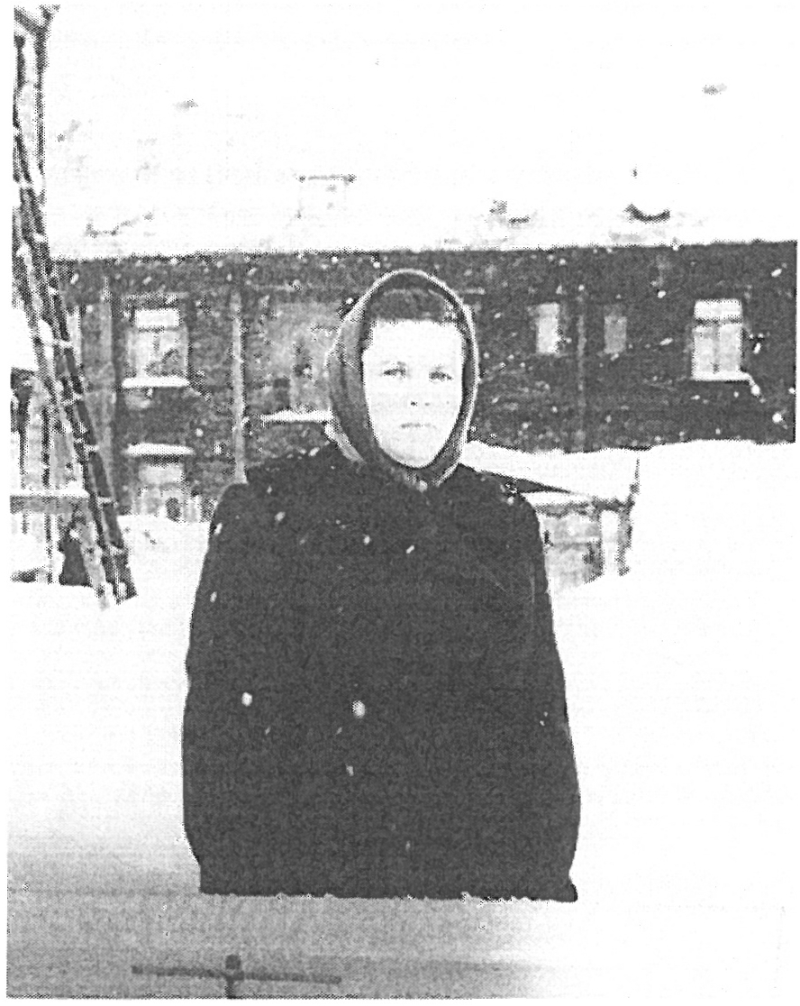
Средняя дочь Григория и Клавдии Митягиных Тамара Григорьевна (1926-1989)
Прапрабабушка Тамара Григорьевна родилась 11 марта 1926 года в деревне Андреевская Архангельской области. Была второй дочерью Клавдии и Григория Митягиных. Детство провела в деревне.
После 7 классов собиралась поступать в техникум, но в 1941 году началась Великая Отечественная война, и ей пришлось пойти работать. Приняли ее работать учеником дежурного у щита на электростанцию в поселке Лименда
Архангельской области. Во время Великой Отечественной войны прабабушка была награждена медалью «За доблестный труд», является ветераном труда.

7

После войны встретилась с моим прадедом Алексеем Алексеевичем Хомутинниковым. В браке у них рождаются 3 сына и одна дочь. Приехав с мужем и детьми на север в 1951 году, она долго не работала. Когда дети подросли, прабабушка до самой пенсии работала дежурной по железнодорожному переезду.
Прожила очень недолго, умерла в возрасте 64 лет от кровоизлияния в 1989 году.
Прадед Хомутинников Алексей Алексеевич (l915-1969 гг.)

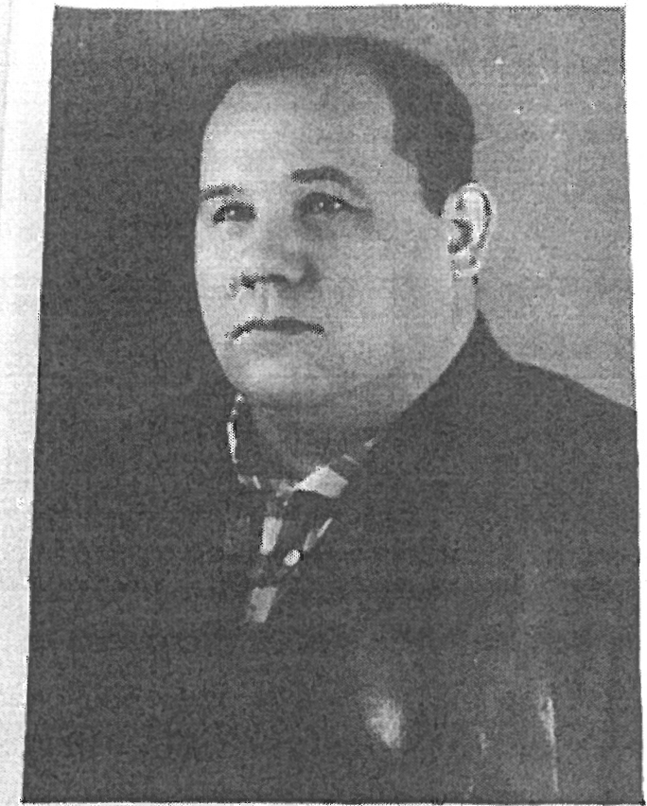
\ .·. .
Хомутинников Алексей Алексеевич родился 15 августа1 915 года в деревне Красавино Велико-Устюгского района Вологодской области. Отец его очень рано умер: погиб на Русско-Германской войне в конце 1915 года, на иждивении у матери осталось 5 детей, семья голодала. У прадеда Алексея Алексеевича было 4 брата и сестра Мария, которая умерла в детстве.
После 7 классов обучения в школе, мой прадед пошел в профтехучилище учиться на повара. Он работал поваром всю свою жизнь. Когда началась Великая Отечественная война 1941-1945 гг., его призвали в армию. Он служил на Северном Кавказе возле города Туапсе в отряде горных стрелков - рядовым, а также был поваром и готовил еду для солдат. Когда город Туапсе был захвачен фашистами, попал в плен, из плена он бежал и продолжил воевать. Так он и прошел всю Великую Отечественную войну рядовым и поваром.

После войны он приехал в город Сольвычегодск Архангельской области, где продолжил работать поваром. Там он женился на моей 8

прабабушке Тамаре Григорьевне Митягиной. У них родились 3 сына и 1 дочь
- моя бабушка.
В 1951 году моего прадеда отправили в командировку на север в город Печору республики Коми на месяц. Но он так и остался работать там. Перевез семью, и всю жизнь они прожили в Печоре. Там прадед работал в столовой, а когда в 1964 году открыли самый первый и единственный в городе Печоре ресторан «Спутник», его перевели в него работать. Этот ресторан славился хорошей кухней, обычно там обедали начальники управления Печорстрой, там проходили банкеты, свадьбы, торжества. В этом ресторане играли многие известные репрессированные музыканты из Москвы и Ленинграда. Прадед был много лет в ресторане председателем профсоюзного комитета, заносился на Доску почета, несколько лет его направляли учиться на курсы в Москву для повышения квалификации, у нас даже сохранилась книга, по которой он проходил специализацию.
Мой прадед прожил недолгую жизнь и умер в 54 года от тяжелой болезни.
Первый сын Тамары Григорьевны и Алексея Алексеевича Юрий родился 25 февраля 1948 года. Это был белокурый и болезненный ребенок, в детстве любил ходить на рыбалку, играть с детьми во всевозможные игры. Окончил неполную среднюю школу, пошел работать слесарем по оборудованию в Центральные ремонтные мастерские, был призван в армию, служил в городе Рогачёве Московской области, получил в армии травму и был комиссован по болезни, продолжил работать в г. Печоре республики Коми на Кислородной станции мастером цеха, женился, детей не было. В 1988 году после тяжелой болезни умер в возрасте 42 лет.
Второй сын моей прабабушки Тамары Григорьевн ы и прадеда Алексея
- Владимир - родился 2 июня 1949 года, это был крепкий, непоседливый мальчик. Очень любил играть в футбол и в подвижные игры. Окончил, как и брат Юрий, неполную среднюю школу, пошёл учиться в училище на водителя автомобиля и автослесаря. Был призван в ряды Вооружённых сил и
9

отслужил на границе в городе Выборге артиллеристом. После Армии приехал в Печору, был принят водителем автомобиля, работал на такси на автомобилях всех марок, в более зрелом возрасте работал на бензовозах, турбовозах в районе Крайнего Севера. Владимир был женат на Галине Ивановне (в девичестве Лейчонок), в 1973 году у них родился сын Сергей, который живёт в Печоре и работает на Печорской ГРЭС бригадиром сварщиков. Галина Ивановна много лет работала в детском саду няней, садовником и завхозом, по характеру добрая и очень приветливая.
В возрасте 62 лет Владимир Алексеевич тяжело заболел и в 2015 году ушёл из жизни.
Третий сын прабабушки Тамары Григорьевны и прадеда Алексея Алексеевича - Федор Алексеевич Хомутинников – родился 1 августа 1951 года. В детстве был заносчив, самолюбив, очень любил подвижные игры, особенно любил играть в футбол, играл за город Печоре в юношеской футбольной команде и был признан лучшим игроком, даже сохранилась газета с фотографиями состава Печорской юношеской команды и его фотографией. Окончил школу, служил в армии в городе Челябинске, после демобилизации вернулся в Печору и был принят на работу сантехником в Строительное управление Печорстроя.
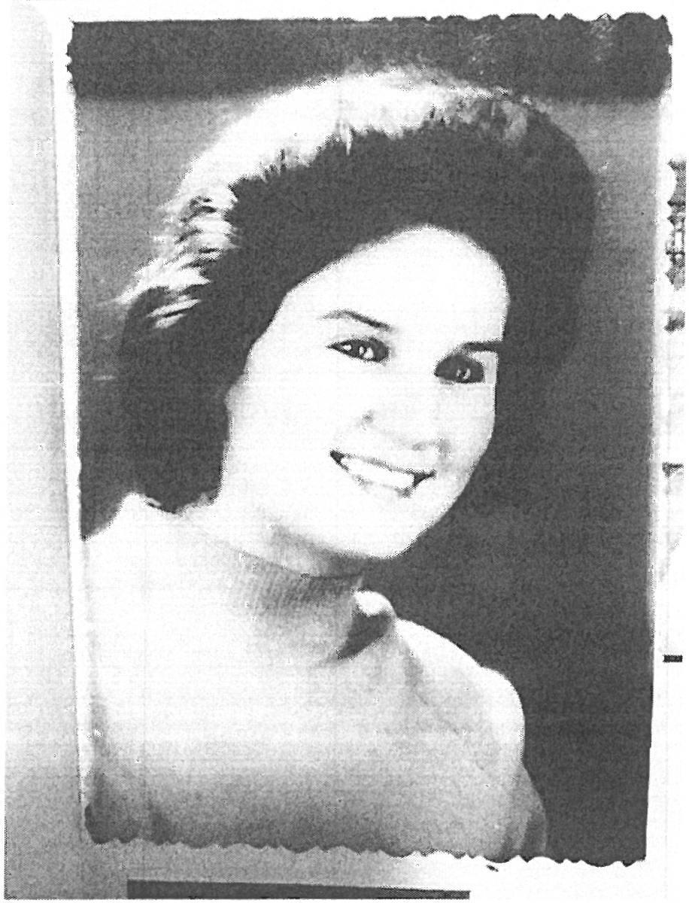
Женился поздно, в 40 лет, жена Ольга Владимировна Саврадеева - 1952 года рождения, у них родился сын Алексей - 1992 года рождения.

Старшим ребёнком у прадеда и прабабушки Тамары была моя бабушка Валентина Алексеевна. Она родилась в городе Котласе Архангельской области14 октября 1946 года. До 5 лет детство прошло в Котласе, а с 1951

10

года с родителями переехали в город Печору, окончила 7 классов, поступила учиться в Ухтинский железнодорожный техникум. Окончив техникум, работала на Воркутинском отделении дороги, по направлению отделения дороги поступила в Московский институт инженеров транспорта, окончив который получила квалификацию - инженер - экономист. Приехала работать на Воркутинское отделение дороги на станцию Печора. Освоила все профессии на станции. Избиралась секретарём комсомольской организации станции Печора, избиралась Освобождённым секретарём Узлового комитата комсомола Печорского железнодорожного узла, принимала участие в Областных комсомольских конференциях республики Коми, избиралась депутатом городского совета по одному из округов, вела большую общественную работу по подписке на газеты и журналы, много лет была бессменным казначеем в профсоюзной организации. Моя бабушка Валентина Алексеевна работала 38 лет помощником руководителя по кадрам станции Печора, специалистом регионального отдела по управлению персоналом Печорского железнодорожного узла. Награждена медалью за доблестный труд в ознаменовании 100-летия со дня рождения В.И.Ленина, Знаком 125 и
150 лет железным дорогам, медалью «Ветеран труда», в 2001 году награждена Знаком Министерства путей сообщения за долголетний труд и внесение большого вклада в развитие транспорта Знаком «30 лет работы на Федеральном железнодорожном транспорте», имеет множество почётных грамот.
В 1968 году бабушка вышла замуж за моего деда Юрия Оскаровича Рооп. В настоящее время моя бабушка Валентина Алексеевна не работает - на пенсии, с 2005 года проживает в городе Москве.

11

Ветка моего дедушки со стороны моей мамы.

Рооп Оскар Романович (1918-1995)

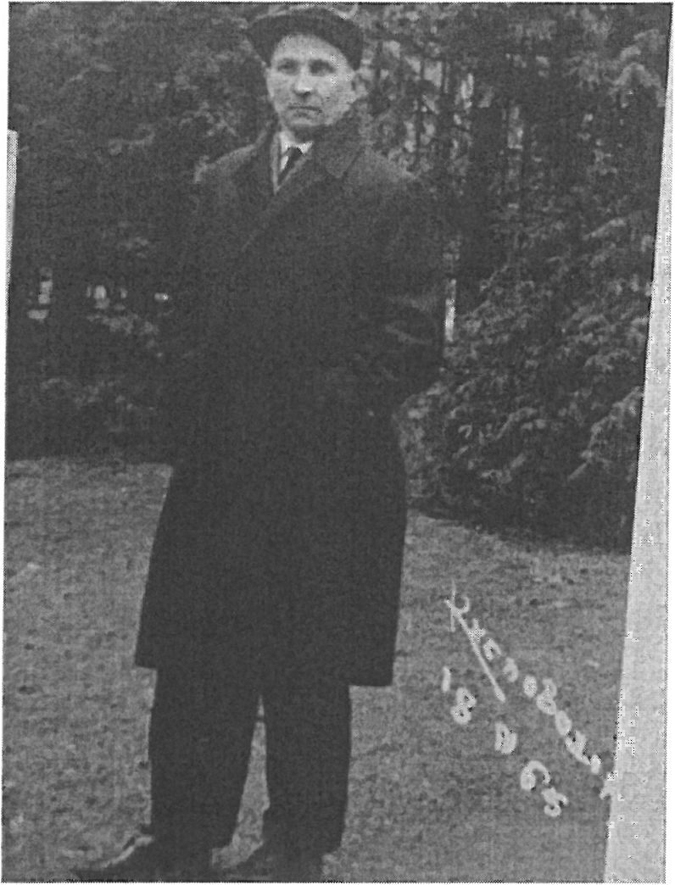
Мой прадед – Рооп Оскар Романович – родился в Эстонии 18 марта 1918 года. Семья жила на хуторе из 5 домов, занимались своим хозяйством. Окончив среднюю школу, прадед Оскар Романович поступил учиться в Ленинградский политехнический техникум. Окончил его, получил специальность техника по нормированию труда. В 1939 году был арестован, причиной послужило то, что он не сдал комсомольские взносы организации по причине, что эти деньги у него украли. Его
осудили и как заключённого увезли на Север в распоряжение Печорлага. Высадили из вагонов в необжитый район республики Коми. Условия были крайне тяжелыми, много людей погибало. Неизвестно по какой статье был осуждён мой прадед, но до самых последних его дней он не знал, за что был осуждён. В 1945 году прадед был сослан на специальное поселение (в то время посёлок Канин Нос, а с 1949 года это город Печора) без права 1О лет выезжать за пределы республики. В 1945 году прадед Оскар Романович познакомился с моей прабабушкой Марией Дмитриевной Брюховой, они поженились. В браке у них родились двое сыновей – мой дедушка Юрий Оскарович Рооп и сын Виктор Оскарович Рооп 1949 года рождения. Прадед Оскар Романович, обсводившись из лагеря в 1945 году, был направлен работать в Печорский речной порт. Работал много лет нормировщиком, техническим работником, инспектором по кадрам. Это был интеллигентный, обязательный, дисциплинированный, исполнительный человек, очень молчаливый, проработав более 42 лет в речном порту, награждался почётными грамотами, является ветераном труда предприятия.

12

В 1990 году прадед был реабилитирован, а в 1995 году умер от неизлечимой тяжелой болезни.
Моя прабабушка Рооп (Брюхова) Мария Дмитриевна 1924 года

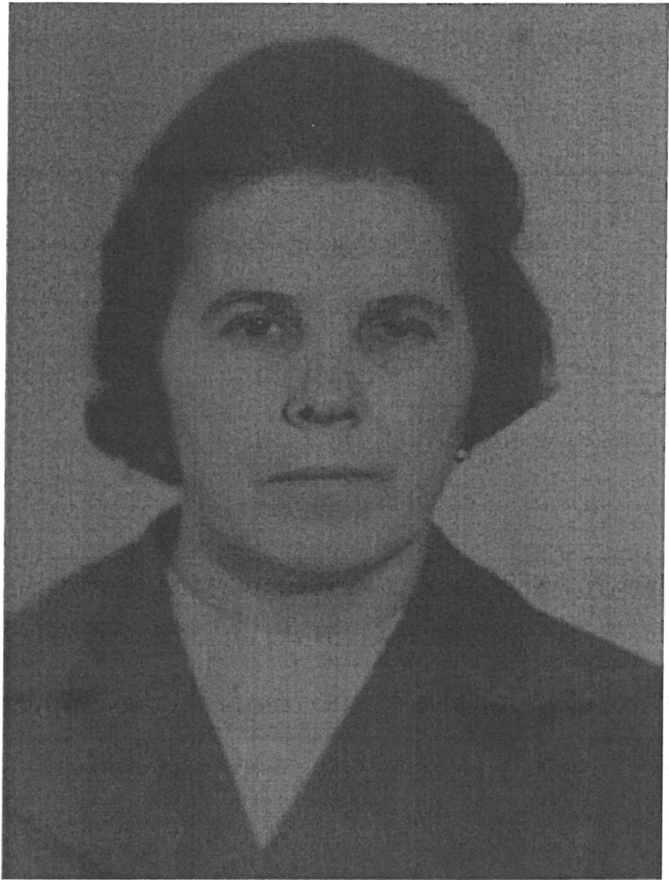
рождения.
Она родилась в деревне

Взвод около города Великого Устюга Вологодской области. До 1930 года семья жила в деревне Взвод, а в 1930 году семью посчитали кулаками, главу семьи ,моего прапрадеда Брюхова Дмитрия Николаевича - 1880 года рождения - арестовали и вывезли в неизвестном направлении и больше о нём нам до настоящего времени ничего не известно. Прапрабабушка Матрёна Михеевна
Брюхова (Черемишина) осталась с 6 детьми одна. Постановлением бюро Северного крайкома ВКП(б) «О ликвидации кулачества как класса в Северном крае» от 1 апреля 1930 года они были выселены в Северные необжитые районы республики Коми - в деревню Медвежка Усть-Цилемского района. Семья была выслана на спецпоселение как кулаки. ИСТОЧНИК: Книга памяти Республики Коми: жертвы политических репрессий.
.Семья Брюховых имела 1О детей. Занимались своим хозяйством, имели 3 коров, 2 лошади, построили новый пятистенный дом на самой горе деревни. Братья отца Брюхова Дмитрия Николаевича имели в то время свою маленькую судоходную кампанию. Когда увозили прапрабабушку из деревни,
их просто посадили всех на повозку, не разрешили брать ничего: ни документов, ни одежды. Прапрабабушка успела схватить и спрятать несколько серебряных ложек, капитанский барометр, принадлежащий её

отцу, схватила некоторую одежду детям. Их привезли на пристань, посадили всех на баржу и повезли на реку Печору. Моей прабабушке было в то время 6 лет. Жили очень тяжело, в землянке, детей возили на лошадях за несколько километров в школу. Окончил 7 классов, прабабушка поехала в Усть-Цильму и поступила в 1940 году в педагогический техникум, окончила его в 1944 году, но на работу её не брали, пришлось идти работать в речной порт, где и познакомилась с моим прадедом Оскаром Романовичем. Когда родились сыновья, некоторое время она не работала, ухаживала за детьми, в 1951 году пошла на курсы медицинских сестер, в 1953 году их окончила и на протяжении 30 лет работала медицинской сестрой в Печорской районной больнице. В 1991 году прабабушка была реабилитирована как жертва политических репрессий (основание – Книга Памяти Республики Коми). Прожила прабабушка длинную жизнь, она умерла в 2007 году - ей было 84 года. Еще при жизни прапрабабушка подарила нашей семье 1 столовую серебряную ложку и 1 чайную серебряную ложку и тот самый барометр, - которым уже более 250 лет. Это для нас бесценная семейная реликвия.

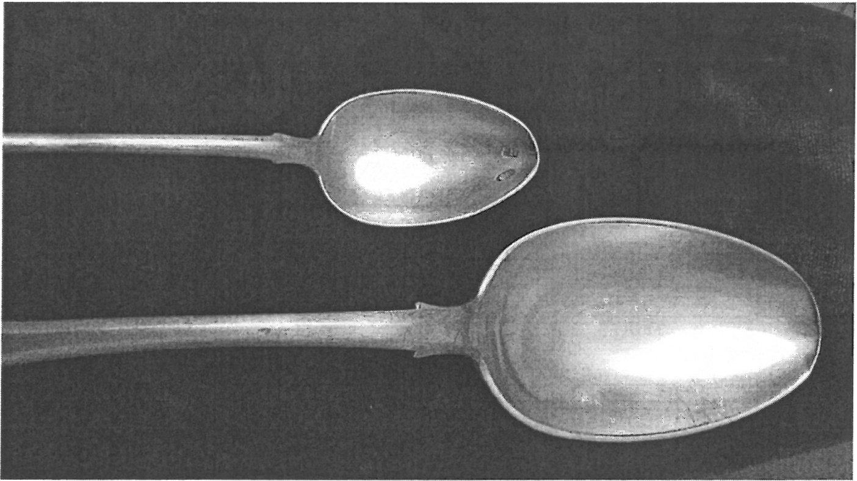

14

Мой дедушка Юрий Оскарович Рооп -

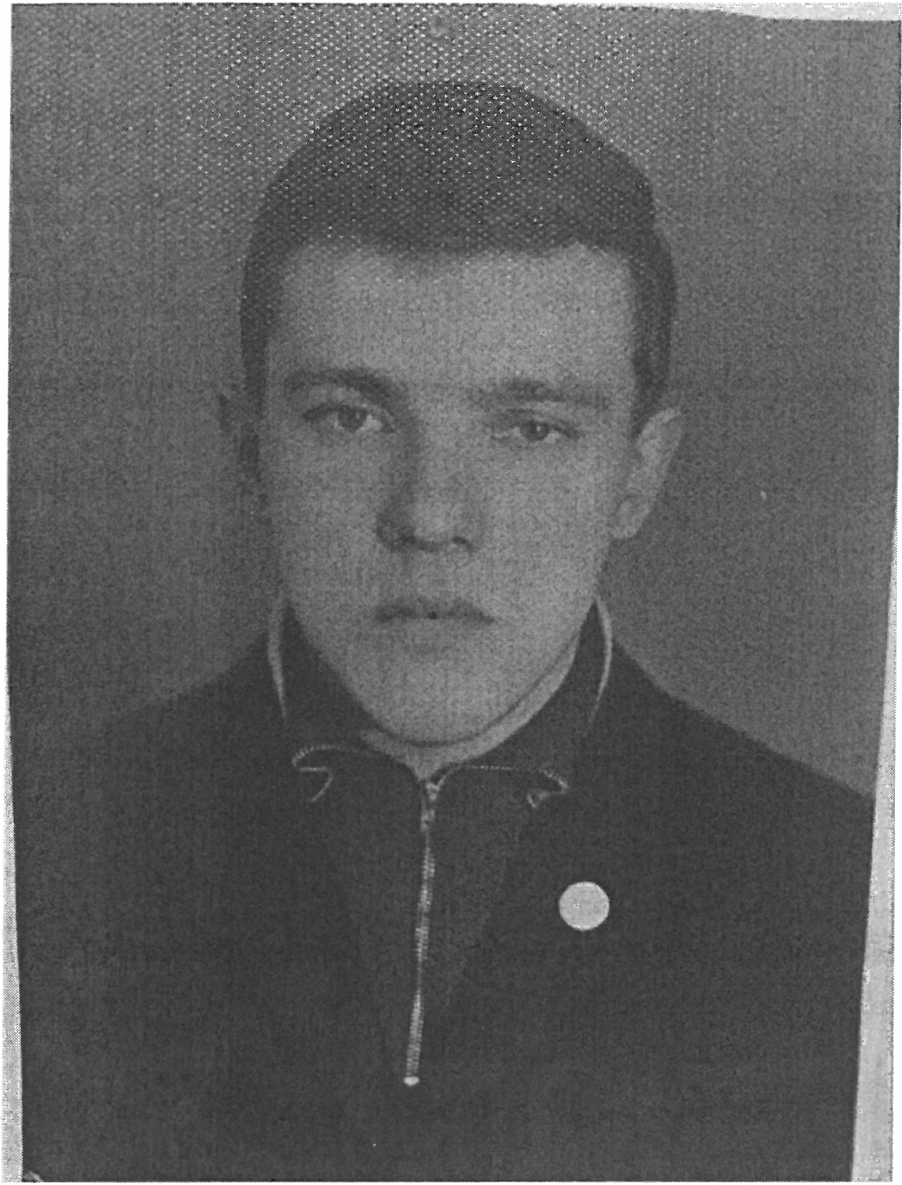
родился 15 мая 1946

в городе
Печоре

Республики
Коми, где и вырос.
Это был очень

достойный и очень хороший человек. Окончив среднюю школу, он поступил в Рижское летно-техническое училище Гражданской Авиации (РАУСС ГА), которое успешно окончил в 1967 году. Начал свою трудовую деятельность в 1967 году в Печорском авиапредприятии. Работал на радиолокационной системе посадки самолётов, аппаратура Тесла. Имел ·квалификацию радиотехника РСП 1 категории. Проработал на предприятии 26 лет. Постоянно повышал свои знания
в работе, внес несколько рационализаторских предложений в работе, Был
наставником молодежи, обучал тонкостям своей профессии молодых

специалистов. Исполнял
обязанности инженера объекта. по

производственным показателям работы награждался дважды знаками -
«победитель 9 и 1О Пятилетки», «Победитель Социалистического соревнован ия 1975,1976,1979 года», награжден Знаком «80 лет Гражданской авиации» За большой вклад в работу в 2001 году награждён Почётной Грамотой Главы Республики Коми, Занесен в Книгу Республики Коми - «ЛЮДИ СЕВЕРНОГО НЕБА». В 2002 году награжден Почётной грамотой Министерства Гражданской авиации и Знаком «Отличник Аэрофлота» Вёл большую общественную работу, занимался спортивной работой, как на авиапредприятии, так и в городе. Еще обучаясь в Рижском училище, он играл в футбол и хоккей в сборной команде училища. Работая в авиапредприятии, он играл в футбол и хоккей за сборную города Печора ,был судьей по футболу и хоккею республиканского масштаба, также был
15

тренером по футболу и хоккею детской команды города. Мой дед Юрий Оскарович был очень уважаемым человеком на предприятии. После продолжительной болезни 1О сентября 2003 года он ушёл из жизни, и когда провожали его в последний путь, руководитель предприятия сказал, что не стало человека, который был совестью и честью предприятия. Было моему деду всего 57 лет.
Мой дед Юрий Оскарович Рооп в 1968 году женился на моей бабушке Валентине Алексеевне Хомутинниковой (Рооп), и в браке у них родилась дочь Татьяна 1972 года рождения и сын Михаил – 1979 года
Сын Михаил Юрьевич Рооп родился 2 февраля 1979 года в городе Печоре, где и прошло его детство. В детстве был спокойным и рассудительным ребёнком, любил читать, и читал много, в доме было много книг. В 1996 году очень хорошо окончил среднюю школу с тремя четвёрками, по остальным предметам имел пятёрки. В том же году поступил в Московскую академию водного транспорта на экономический факультет и через год поступил заочно в Московском политехнический институт на факультет радиоэлектроники, учился одновременно в двух ВУЗах, ушёл из Московского политехнического института с 5 курса, решив, что это не его профессия.
В 2001 году окончил МГАВТ, получив диплом экономиста приехал работать в город Печору, но через год в 2002 году уехал в Москву, был принят на работу заместителя главного бухгалтера в одно из подразделений Корейской компании РОЛЬФ, поработав и набравшись опыта работы перешёл в Западносибирскую энергетическую кампанию в качестве экономиста, по характеру своей работы ему пришлось объездить половину Сибири - Красноярск, Новосибирск, Саяно-Шушенскую ГЭС, Чита, Томск, Омск. Имея опыт работы и пройдя собеседование, он с мая 2014 года по май 2016 года он работал финансовым директором на Руднике имени Матросова в городе Магадане, с мая 2016 года переведён в Иркутск также финансовым директором, в одно из подразделений кампании. В 2008 году женился на
16

Шарифзяновой Наиле Альбертовне 1979 года рождения, в браке у них родилась дочь Дарья Михайловна 201О года рождения. Проживает Михаил Юрьевич Рооп с семьёй в Москве с 2002 года.

Дочь Юрия и Валентины Рооп Татьяна родилась 7 августа 1972 года в семье инженера и кадровика в небольшом городке Печоре, расположенном в 500 км севернее столицы Коми. Отец работал в аэропорту, мать – на Северной железной дороге. В 1989 году закончила среднюю школу N 83 и поступила в Костромской педагогический институт на филологический факультет.
Закончив учебу, незначительное время проработала в школе учителем русского языка и литературы. В начале 1997 года устроилась на работу корреспондентом газету "Печорское время". Журналистская карьера сложилась очень успешно. Уже осенью того же года ее пригласили в столицу Коми Сыктывкар редактором отдела в новую газету "Столица".
В 2001 году у нее родился сын Иван.
Но насладиться материнством в полной мере не удалось – уже в 2002 году ей предложили возглавить региональное приложение к самому известному российскому таблоиду "Жизнь". Газета в считанные месяцы стала лидером печатного рынка Республики Коми. В 2005 году Татьяна решила начать собственный бизнес и на средства учредителя открыла редакцию федеральной газеты "Мир новостей". Издание также привлекло массу читателей и быстро вышло в лидеры печатных СМИ Коми. Параллельно Татьяна начала сотрудничать с федеральным информационным агентством REGNUM, являясь собственным корреспондентом по региону. Успешная работа в электронном СМИ не осталась незамеченной властями Коми, и в 2006 году Татьяна Указом Главы Республики Коми была назначена руководителем правительственного информационного агентства "Комиинформ".
17

За время работы в агентстве Татьяна неоднократно становилась лауреатом журналистской премии Северо-Западного федерального округа "СеЗаМ", лауреатом Национальной премии Торгово-промышленной палаты Коми в области предпринимательской деятельности «Золотой Меркурий» и ряда других журналистских конкурсов. Также она награждалась благодарственными письмами Сыктывкарской епархии, Министерства внутренних дел региона, Главы и Правительства Коми. По итогам работы за 2007 год Татьяна получила из рук руководителя региона именные часы в знак признания ее заслуг перед регионом. В 2008 году благодаря организованной возглавляемым Татьяной Медведевой агентством "Комиинформ" акции природный памятник - столбы выветривания на плато "Маньпумуньер" - стали одним из семи "Чудес России". За это достижение Татьяна была удостоена нагрудного знака в виде золотого пера, а также благодарности от Правительства Республики Коми.
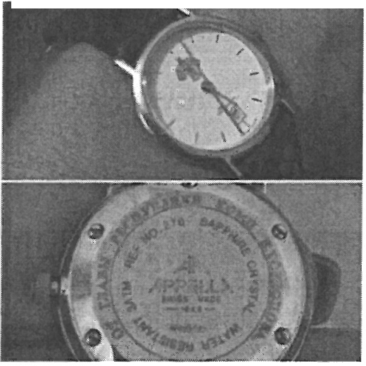
Подарок от главы Коми Владимира Торлопова - наручные часы. Они были вручены на новогоднем приеме Главы РК в 2007 года в знак признания заслуг перед республикой.

18

Вот и другие ее награды.

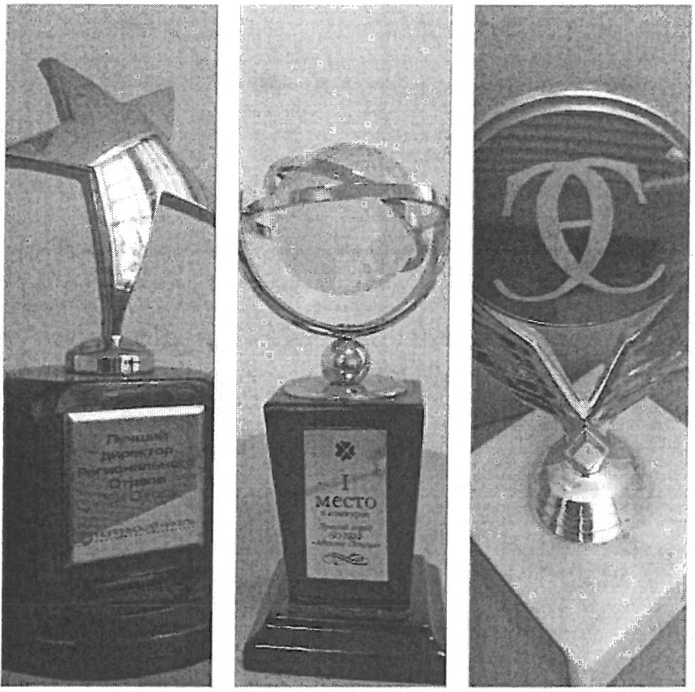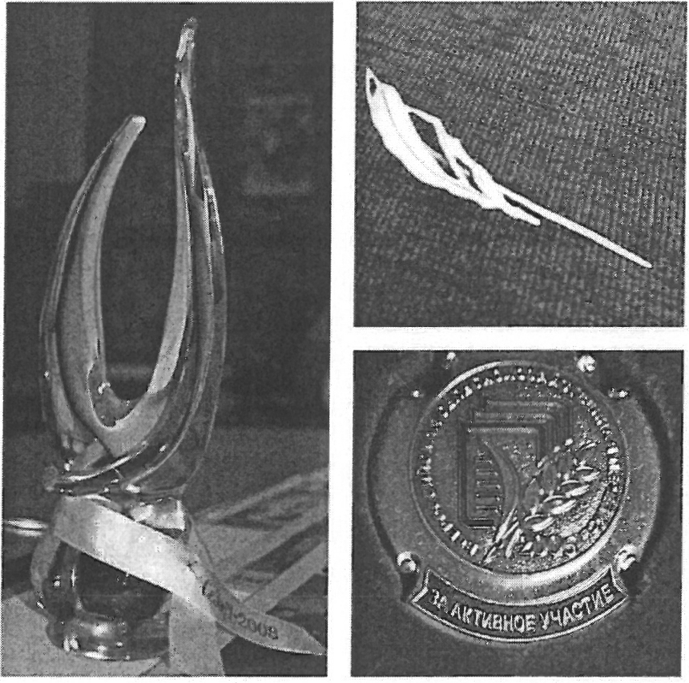

В 2009 Татьяна решает параллельно с руководящей работой попробовать себя в тележурналистике. Специально под нее была разработана концепция программы «телеревизор» и даже были отсняты первые сюжеты, но тут у руководителя «Комиинформа» начался абсолютно новый период в трудовой биографии. Дело в том, что ей поступило предложение возглавить региональный отдел негосударственного пенсионного фонда "Норильский никель". На новом поприще ее также ждал успех. По итогам 201О года она стала лучшим региональным директором фонда, после чего ее пригласили в самый крупный регион России - в Краснодарский край. В Краснодаре в разные годы в сфере пенсионного страхования она получала награды "Лучший город" и "Первое место в работе НПФ".
В 2015 года в связи с изменением законодательства Татьяна завершает карьеру в пенсионном страховании и уезжает жить в Сочи, о котором давно мечтала. Сейчас она ведет уединенный образ жизни, занимается садом и домашним хозяйством.

19

Ветка Медведевых.

Мой дедушка Николай Иванович Медведев родился в 1934 году на Урале в рабочем посёлке Кайгородово Челябинской области, там и прошло его детство. Родился в рабочей семье. В 1951 году окончил среднюю школу, с 1951 по 1953 год учился в профтехучилище, получил специальность слесаря по ремонту оборудования. В 1953 году был призван в армию, служил в городе Воркуте Республики Коми, в 1956 году демобилизовался и остался работать на Крайнем Севере, там в 1956 году познакомился с моей бабушкой Анной Андреевной. В городе Воркуте он работал в Печоршахтострое в качестве слесаря по шахтному оборудованию. Дедушка был хорошим семьянином, занимался воспитанием детей, помогал бабушке по домашнему хозяйству. В 1974 году в возрасте 40 лет внезапно умер от инфаркта.
Моя бабушка Анна Андреевна Бевзюк (Медведева) родилась на Украине в посёлке Саврань Одесской области 25 декабря 1937 года в крестьянской семье. Детство и юность до 19 лет прошло на Украине, после окончания средней школы в 1956 году решила уехать в город Воркуту Республики Коми, там она поступила в техникум, окончила его, получила диплом бухгалтера. Получила направление на работу в Комбинат бытового обслуживания в должности бухгалтера, а в дальнейшем и главным бухгалтером данного предприятия. В 1956 году познакомилась с моим дедушкой, они поженились, и в браке у них родилось 2 дочери и в 1970 году мой отец Владимир Николаевич Медведев. После смерти дедушки Анна Андреевна в 1981 году переехала в город Сыктывкар Коми республики. Там также продолжила работать главным бухгалтером Комбината бытового обслуживания. За выполнение показателей работы моя бабушка награждалась Почётными грамотами, медалью «Ветеран труда». Вела большую общественную работу, избиралась членом профсоюзного
20

комитета, председателем избирательной комиссии в выборных компаниях. В 1998 году вышла на пенсию и переехала в город Азов Краснодарского края. Моя бабушка Анна Андреевна в 1999 году решила пойти работать садовником в районную поликлинику, и в настоящее время до сих пор там и работает садовником, дворником. Моей бабушке 25 декабря 2017 года исполнится 80 лет.
Мой отец Медведев Владимир Николаевич родился 3 июня 1970 года на Украине в селе Саврань Одесской области. Родился в то время, когда бабушка приехала в гости на Украину из города Воркуты Республики Коми. После смерти деда Николая Ивановича Медведева переехали в 1981 году с бабушкой Анной Андреевной в город Сыктывкар, окончил в 1987 году в Сыктывкаре среднюю школу. В то время в городе Сыктывкаре на заводе «Орбита» был масштабный проект - планировалось выпускать запасные части для летательных аппаратов , в том числе для ракет. Руководство завода приняло решение выпускников школ направить обучиться профессии. Так моему отцу Владимиру Николаевичу дали направление на учебу. Сдав успешно вступительные экзамены, он был зачислен в Днепропетровский механический техникум, который успешно окончил в 1990 году, Техникум окончил с ОТЛИЧИЕМ - с красным дипломом по специальности техник-механик двигателей летательных аппаратов. После окончания техникума с 1990 по 1992 год служил в Армии в Липецкой области. Демобилизовался в звании старшины. Прибыв в город Сыктывкар в 1992 году, устроиться на работу на завод
«Орбита не смог, так как в стране произошли большие перемены и как следствие завод «Орбита» прекратил завершение своего проекта и вообще прекратил работу. Рабочие места найти было очень сложно, на многих предприятиях не выплачивали заработную плату, мой отец Владимир Николаевич вынужден был, устроится на работу грузчиком. И в те тяжёлые времена он зарабатывал деньги, и таким
21

образом практически содержал многих своих родственников, даже двоюродного брата, который был лётчиком гражданской авиации, и в то время ему продолжительное время не выплачивалась зарплата.

До 2003 года мой отец работал на нескольких предприятиях города Сыктывкара, а в 2003 году в городе открылся крупный Гипермаркет « Город мастеров», и коммерческий директор пригласил моего отца работать в качестве менеджера, а в дальнейшем - и старшим менеджером одного из дивизионов гипермаркета.

В 2009 году переходит работать в региональный негосударственный пенсионный фонд «Норильский Никель» менеджером, в 2011 году переезжает в город Краснодар и продолжает работать в НПФ «Норильский Никель», в 2015 году в связи с изменением законодательства и заморозкой негосударственных пенсионных фондов отец завершил там работу и вместе с семьёй переехал в город Сочи Краснодарского края. Работает водителем и занимается ремонтом дома.

Приложение № 1

Фрагмент генеалогического древа.

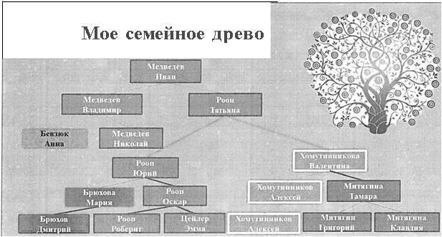

22

